1. Метод независимых компонент. Критерии независимости компонентов

2. Задано последовательность состояний марковской модели первого порядка:

X = {1, 2, 3, 4, 5, 6, 7, 5, 4, 3, 1, 1, 5, 7, 5, 6, 1}

Общее количество состояний модели равно 7. Рассчитать матрицу переходов (transition matrix) на 3 итерации.

1. Независимый компонентный анализ используется в ситуациях, когда наша цель - разложить смешанные сигналы на их составные части. Это известно как пример слепого разделения сигналов (BSS) или слепого разделения источников, где «слепой» означает, что мы ничего не знаем об источнике сигналов.

Мы можем формализовать проблему следующим образом.

,

Где Xt  - наблюдаемый сигнал на датчике в «время» t, а Zt - вектор исходных сигналов.

Оценка максимальной вероятности:

$$NLL\left(V\right)= \sum_{j=1}^{L}{E[G_{j }(z_{j})]→min}$$

Минимизация взаимной информации:

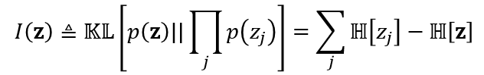

Максимизация негауссовости:



